СРЕДНА ЕВРОПА
Средна Европа ги опфаќа државите што се наоѓаат помеѓу Северна, Јужна, Западнаи Источна Европа. Средна Европа има поволна географска положба, бидејќи претставува крстосница на меѓународни копнени патишта кои водат во напореднички и меридијански правци. Тие ги поврзуваат Северна со јужна Европа, како и Источна со Западна Европа. Во Средна Европа се наоѓаат државите: Германија, Полска, Чешка, Словачка, Австрија, Швајцарија, Лихтенштајн, Унгарија и Романија.

Сл.1 Географска положба на регионот Средна Европа

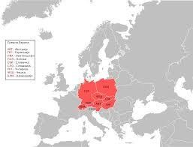
Земјите на Средна Европа, Германија, Полска и Романија имаат излез на Море. Тоа се приморски земји. Германија и полска излегуваат на Балтичко Море и се викаат средноевропски балтички земји, а Романија излегува на Црното Море.
Реката Дунав има големо значење за географската положба на оваа регија. Како пловна река, преку каналите Дунав-Мајна и Мајна-Рајна, создадена е пловна сообраќајница од Црното до Северното Море. Сите земји низ кои тече реката Дунав се викаат подунавски земји.
Од средноевропските држави немаат излез на море: Чешка, Словачка, Австрија, Швајцарија, Лихтенштајн и Унгарија. Тие се континентални земји. Швајцарија, Австрија и Лихтенштајн се викаат алпски земји, бидејќи најголем простор од нивната територија е исполнет од Алпите.

ГЕРМАНИЈА
Природни одлики
Германија го опфаќа просторот на Средна Европа на југ од Алпите до Балтичкото и Северното Море на север. На исток се граничи со Полска и Чешка, на југ со Австрија и Швајцарија, а на запад со Франција и земјите на Бенелукс. Во овие граници зафаќа површина од 356 илјади км². Според тоа, таа е најголема држава во Средна Европа.
Германија има поволна географска положба, бидејќи излегува на две мориња и тоа: Балтичкото и Северното Море. Од нив, поголемо стопанскои сообрачајно значење има Северното Море , затоа што никогаш не замрзнува и ја поврзува Германија со Атлантскиот Океан. Со прокопувањето на Килскиот Канал, се скрати водениот пат меѓу Северното и Балтичкото Море. Тоа уште повеќе ја подобри географската положба на оваа земја.
Бреговата разгранетост е доста расчленета. Северниот брег на Германија е низок и расчленет со длабоки заливи. Тука се всечени и потопени утоките на реките Везер и Лаба. Затоа бродовите најчесто ги користат утоките на овие реки на кои се развиле големи пристаништа, како што се: Бремен и Хамбург. Во близина на брегот лежат Фризиските Острови. Најголем дел од островите во групата се заштитени како меѓународни резервати на дива природа, под здружено раководство на Холандија, Германија и Данска.
Според релјефот во Германија се издвојуваат три природни целини и тоа: Северна, Средна и Јужна Германија.

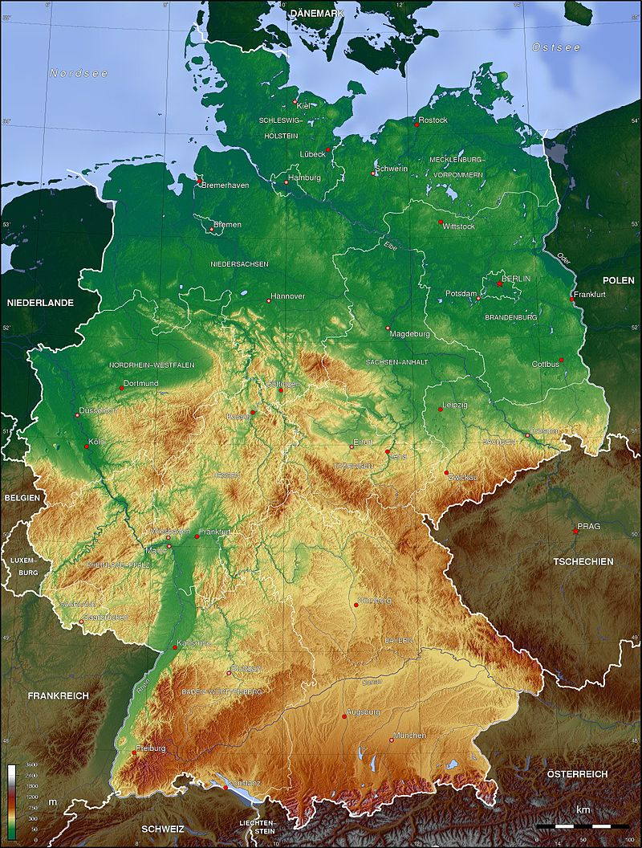
Сл.1 Рејлефот на Германија
Северна Германија ја опфаќа Северногерманската Низина. Таа на повеќе места е мочурлива. Низ низината течат повеќе реки. Тие се поврзани меѓу себе со канали. На југ, низината постепено преминува во ридчесто и нископланинско земјиште.
Средна Германија ги опфаќа планините: Харц, Тириншка Гора, Ајфел и други. Планините во оваа област се стари по настанувањето и затоа се со зарамнети врвови и со благи страни. Просечната висина им се движи од 500-800м. Но, сепак, овие планини се покриени со густи планини и пасишта.
Јужна Германија ја опфаќа областа јужно од реката Мајна. Тоа е највисокиот планински релјеф во оваа држава. Тука се протегаат Баварските Алпи и Баварската Висорамнина. На запад од нив е планината Шварцвалд (Црна Шума) под која извира реката Дунав. Сите овие планини се богати со шуми и пасишта.
Климата во Германија е претежно умерено-континентална. Атлантската клима е застапена во крајбрежјето на Северното Море и допира до средишните делови на Германската Низина. Јужна Германија има континентална клима, а на Алпите - планинска клима.
Реките во Германија припаѓаат на три сливни подрачја и тоа: на Северното Море, Балтичкото Море и Црното Море. Во Северното Море се вливаат реките: Рајна, Елба (Лаба), Везер, Емс и др. Тие се пловни и имаат проширени речни утоки-естуари. Во Црното Море водите од Германија го одведува реката Дунав, која извира од Шварцвалд на н.в од 1078м.

Население и стопански карактеристики
Германија има околу 83 милиони жители. Најголем дел од населението го сочинуваат Германци. Покрај нив, има и голем број привремени работници од странство. Главен административен и управен центар на државата е Берлин. Поголеми пристанишни градови се Хамбург, Бремен, Кил, Росток и др.
Од енергетските извори Германија е богата со камен јаглен, хидроенергија и нафта. Германија е високоразвиена индустриска и земјоделска земја. Во Германија се развиени сите индустриски гранки и тоа: метална, машинска, електротехничка, хемиска, текстилна, прехрамбена, бродоградбена и др. Германија спаѓа меѓу најразвиените индустриски земји не само во Европа, туку и во светот. Најпознати индустриски области се Рур и Сар, а најпознати индустриски центри се: Есен, Келн, Дортмунд, Дуизбург, Франкфурт, Лајпциг, Минхен, Беркин, Јена и др.
Покрај другите стопански гранки, во Германија е развиено и сточарството. Тоа има интензивен карактер во сите делови на земјата. Таму се одгледуваат високорасни крави и свињи на современ начин, во фарми. Од полјоделските култури најмногу се одгледува: пченица, јачмен, пченка, компир, хмењ, шеќерна репка и др.
Туризмот е значајна стопанска гранка во државата. Германија е деветта најпосетувана држава во светот. Особено се посетувани Баварските Алпи каде најпознат туристички центар е Гармиш-Партенкирхен. Други најпосетувани дестинации се: Берлин, Минхен, Келн, Балтичко Море, Хамбург, Шварцвалд, Дрезден, Бранденбург и др.
Земјата има високоразвиена сообраќајна мрежа од автопатишта, железнички пруги, пловни канали и др.
Германија извезува машини, автомобили, а увезува земјоделски производи и друго.

